Supplementary Files
“PENGEMBANGAN KAWASAN DESA WISATA SELOTAPAK MELALUI DIGITAL BRANDING GUNA MENINGKATKAN MUTU MEDIA PROMOSI”

- ANGKET AWAL
(Terlampir)
- ANGKET AKHIR
(Terlampir)
- DIAGRAM PEMAHAMAN PERANGKAT DESA TENTANG DIGITAL BRANDING - (SEBELUM PELATIHAN)
(Terlampir)
- DIAGRAM PEMAHAMAN PERANGKAT DESA TENTANG DIGITAL BRANDING - (SESUDAH PELATIHAN)
(Terlampir)

ANGKET AWAL
“PENGEMBANGAN DAN PENINGKATAN MUTU KAWASAN DESA MELALUI DIGITAL BRANDING”

(PERTANYAAN UMUM)
- Apakah Bapak/Ibu mempunyai media sosial Instagram ?
- Ya
- Tidak

- Apakah Bapak/Ibu mempunyai media sosial TikTok ?
- Ya
- Tidak

- Berapakah waktu yang Bapak/Ibu habiskan untuk menggunakan media sosial seperti Instagram atau TikTok ?
- Kurang dari 30 Menit
- Lebih dari 30 Menit
- Tidak ada

- Apakah Bapak/Ibu pernah menggunakan media sosial untuk aktivitas jual beli ?
- Pernah
- Tidak Pernah

- Apakah Bapak/Ibu pernah menggunakan media sosial untuk media promosi seperti pemasaran produk ?
- Pernah
- Tidak Pernah

- Apakah Bapak/Ibu mengetahui mengenai Cafe Pondok Sawah sebagai salah satu objek wisata Desa Selotapak ?
- Ya
- Tidak

- Menurut Bapak/Ibu, apakah perlu melakukan promosi untuk mengembangkan objek wisata melalui media sosial ?
- Perlu
- Tidak Perlu

(PERTANYAAN LANJUTAN)
- Menurut Bapak/Ibu, apakah media sosial Cafe Pondok Sawah yang sudah ada, berjalan dengan baik ?
- Cukup Baik
- Kurang Baik

- Apakah Bapak/Ibu memahami tentang apa itu Digital Branding ?
- Cukup Paham
- Tidak Paham

- Menurut Bapak/Ibu, apakah perlu melakukan Digital Branding pada Objek Wisata Kawasan Desa Selotapak, khususnya di Cafe Pondok Sawah ?
- Perlu
- Tidak Perlu

- Menurut Bapak/Ibu, apakah Digital Branding pada objek wisata Cafe Pondok Sawah sudah mencukupi ?
- Cukup
- Perlu Ditingkatkan

- Saran apa yang ingin Bapak/Ibu beri untuk pengembangan Digital Branding pada objek wisata Cafe Pondok Sawah ?

JAWAB
..............................................................................................................................................................................................................................................................................................................................................................................................................................
..........................................................................................................................................
..........................................................................................................................................

ANGKET AKHIR
“PENGEMBANGAN DAN PENINGKATAN MUTU KAWASAN DESA MELALUI DIGITAL BRANDING”

- Apakah Bapak/Ibu sudah memahami tentang apa itu digital branding ?
- Paham
- Cukup Paham

- Apakah Bapak/Ibu setuju apabila media sosial dapat memberikan pengaruh terhadap penambahan jumlah wisatawan ?
- Sangat Setuju
- Kurang Setuju

- Menurut Bapak/Ibu, apakah media sosial yang dibuat oleh mahasiswa KKN UBHARA untuk mempromosikan cafe pondok sawah sudah menarik ?
- Sangat Menarik
- Cukup Menarik

- Menurut Bapak/Ibu, apakah kegiatan mahasiswa KKN ini dapat memberikan dampak positif terhadap perkembangan Desa Wisata Selotapak?
- Ya
- Tidak

- Apakah Bapak/Ibu kedepannya ingin ikut berperan dalam proses Digital Branding di Kawasan Desa Selotapak, khususnya Cafe Pondok Sawah ?
- Ya
- Tidak

- Menurut Bapak/Ibu, apakah Digital Branding yang dilakukan oleh mahasiswa KKN pada objek wisata Cafe Pondok Sawah berjalan dengan baik?
- Sangat Baik
- Cukup Baik

- Manfaat apa saja yang Bapak/Ibu rasakan dengan adanya KKN UBHARA ?

JAWAB
.............................................................................................................................................................................................................................................................................................................................................................................................................................. ..........................................................................................................................................
..........................................................................................................................................

(KRITIK & SARAN UNTUK KKN UBHARA)
................................................................................................................................................................................................................................................................................................................................................................................................................................................................................................................................................................................................................................................................................................................................................................................................................................................................................................................................................................................................................................................................................................................................................................................................................................................
......................................................................................................................................................
......................................................................................................................................................

DIAGRAM PEMAHAMAN PERANGKAT DESA TENTANG DIGITAL BRANDING (SEBELUM PELATIHAN)

Diagram 1. Pemahaman Perangkat Desa dan Masyarakat Desa tentang Digital Branding
Sebelum Pelatihan

DATASET (1)
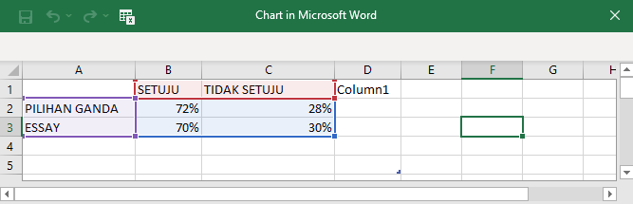
Gambar 1. Dataset (1) untuk Diagram Pemahaman Perangkat Desa tentang Digital Branding
(Sebelum Pelatihan)

DIAGRAM PEMAHAMAN PERANGKAT DESA TENTANG DIGITAL BRANDING (SESUDAH PELATIHAN)

Diagram 2. Pemahaman Perangkat Desa dan Masyakarat Desa tentang
Digital Branding Setelah Pelatihan

DATASET (2)
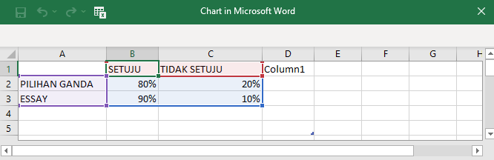
Gambar21. Dataset (2) untuk Diagram Pemahaman Perangkat Desa tentang Digital Branding
(Sesudah Pelatihan)

